2015年12月广西壮族自治区普通高中学业水平考试
化 学
（全卷满分100分，考试时间90分钟）
注意事项：
1．答题前，考生务必将姓名、座位号、考籍号填写在答题卡上。
2．考生作答时，请在答题卡上作答（答题注意事项见答题卡），在本试题上作答无效。
可能用到的相对原子质量：
H—1 C—12 N—14 O—16 Na—23 Cu—63.5 Sn—118.7

一、单项选择题（本大题共35小题，每小题2分，共70分。在每小题列出的四个备选项中只有一项符合题目要求。多选、错选或未选均不得分。温馨提示：请在答题卡上作答，在本试题上作答无效。）
1．在科学技术发展史上，为人类增产粮食、消除饥荒做出巨大贡献的化学成就是
A．合成氨工业 B．金属冶炼 C．石油工业 D．海水综合利用
2．使用绿色能源有利于保护环境。下列能源中不属于绿色能源的是

A．氢能 B．化石能 C．风能 D．太阳能
MnO₂
3．在化学反应2H₂O₂ 2H₂O + O₂↑中，发生了变化的粒子是
A．质子 B．电子 C．原子 D．分子
4．2015年末，在巴黎召开的全球气候变化大会讨论了“全球气温升高过快”的议题。该议题的实质是如何减少排放下列气体中的
A．H₂ B．CO₂ C．N₂ D．O₂
5．当光束通过下列分散系时，没有丁达尔效应的是

A．雾 B．稀豆浆 C．CuSO₄溶液 D．Fe(OH)₃胶体
6．在萃取—分液实验中，振荡分液漏斗的操作正确的是
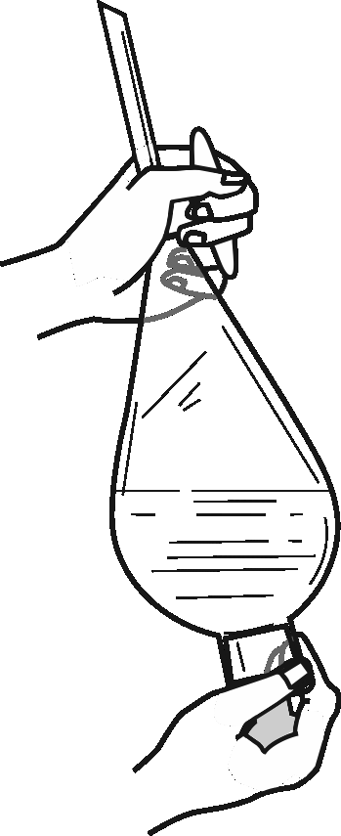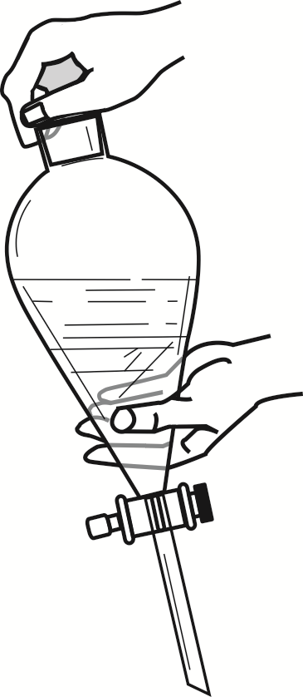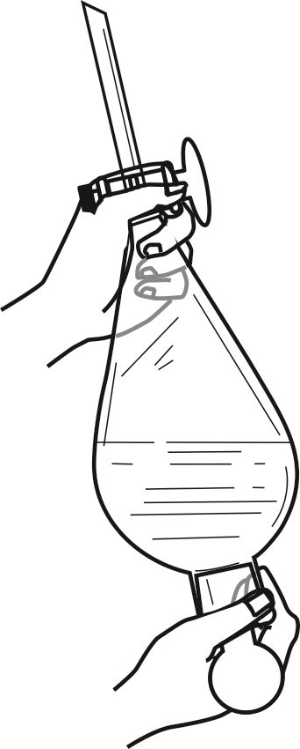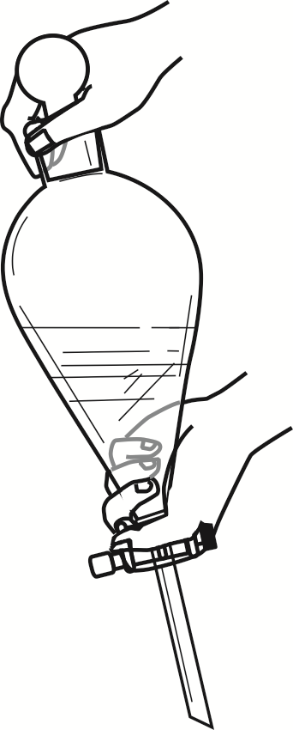
A B C D
7．标准状况下，44.8 L H₂的物质的量为
A．1.0 mol B．2.0 mol C．3.0 mol D．4.0 mol
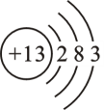
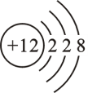
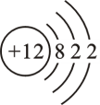
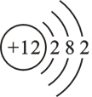
8．下列能正确表示Mg的原子结构示意图的是
A． B． C． D．
9．水体富营养化可导致赤潮、水华等水污染现象。下列与水体富营养化密切相关的元素是
A．C B．O C．P D．S

10．下列属于人工合成的高分子化合物是

A．聚氯乙烯 B．淀粉 C．乙酸乙酯 D．苯乙烯
11．实验室中常用到0.1 mol/L的NaOH溶液，其中的“mol/L”对应的物理量是
A．溶解度 B．质量分数 C．摩尔质量 D．物质的量浓度
12．下列能正确表示乙烯结构简式的是
A．C₂H₄ B．CH₂ CH₂ C．CH₂ — — CH₂ D．CH₂= CH₂
13．下列各组微粒互为同位素的是

A．¹H和²H B．¹⁴C和¹⁴N C．³⁷Cl和³⁷Cl ⁻ D．⁵⁶Fe²⁺和⁵⁶Fe³⁺
14．在钠与水反应的实验操作中，符合化学实验安全规则的是
A．不经切割，直接用大块的钠做实验 B．用手小心抓住钠块投入烧杯中
C．在烧杯口盖上玻片后再观察现象 D．将剩余的钠块放入废液缸
15．为中和酸性污水中的H⁺，应投入物质的类别为

A．酸 B．酸性氧化物 C．碱性氧化物 D．非金属单质
16．为防止新配制的FeCl₂溶液变质，应向溶液中加入的物质是
A．碳粉 B．硫磺 C．铜粉 D．铁粉
17．用作调味品的食醋也可用来除水垢，其除垢的有效成分是
A．乙醇 B．乙酸 C．葡萄糖 D．乙酸乙酯
18．将下列物质分别投入水中，有气体放出的是

A．Na₂O₂ B．Na₂O C．NaOH D．Na₂CO₃
19．配制一定物质的量浓度溶液时，其中一个操作为“转移”。下列“转移”操作正确的是
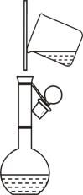
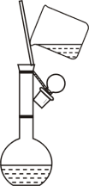
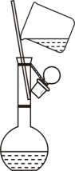
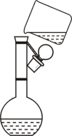

A B C D
20．下列能用于刻蚀玻璃的溶液是
A．盐酸 B．硫酸 C．硝酸 D．氢氟酸
21．某家用消毒液为无色液体，能漂白有色布条，该消毒液的有效成分可能是
A．NaOH B．HCl C．HClO D．NaCl
22．欲使明矾[ KAl(SO₄)₂·12H₂O ]溶液中的Al³⁺ 完全沉淀，应加入过量的
A．氨水 B．稀硫酸 C．氢氧化钠溶液 D．氯化钠溶液
23．下列化学反应中，与“雷雨发庄稼”无关的是
放电
A．N₂ + 3H₂ 2NH₃ B．N₂ + O₂ 2NO
高温、高压
催化剂
C．2NO + O₂ ＝ 2NO₂ D．3NO₂ + H₂O ＝ 2HNO₃ + NO
24．通常情况下，不能用铁制容器盛放的是
A．浓硫酸 B．盐酸 C．汽油 D．酒精
25．从海水中提取溴的“空气吹出法”是先用氯气将溴离子转化为溴单质，然后通入热空气和水蒸气将溴吹出。将溴吹出的方法利用了溴单质的
A．氧化性 B．还原性 C．挥发性 D．腐蚀性
26．某反应的生成物Y浓度在2 min内由0变成了4 mol/L，则以Y表示该反应在2 min 内的平均反应速率为
A．8 mol/(L·min) B．4 mol/(L·min)
C．2 mol/(L·min) D．1 mol/(L·min)
27．氧化还原反应在生产、生活中应用广泛。下列反应不属于氧化还原反应的是
点燃
A．木炭燃烧： C + O₂ CO₂
高温
B．煅烧石灰石： CaCO₃ CaO + CO₂ ↑
高温
C．铁的冶炼： Fe₂O₃＋3CO 2Fe＋3CO₂
通电
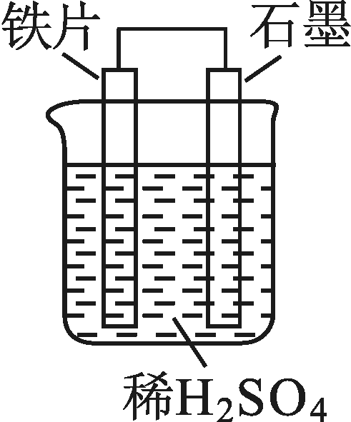
D．电解水： 2H₂O 2 H₂ ↑ + O₂ ↑
28．下列有关图1所示原电池装置描述正确的是
A．石墨电极作负极
B．铁片上的反应：Fe - 2e⁻ ＝ Fe²⁺
C．铁电极附近溶液中氢离子浓度增大
D．电子由石墨电极通过导线流向铁电极
图1
29．在含有Na⁺、Cl⁻、${\text{CO }}_{3}^{\text{2 -}}$离子的溶液中，能大量共存的离子是
A．K⁺ B．H⁺ C．Ca²⁺ D．Ag⁺
30．用溴水除去甲烷气体中的少量乙烯，其原理为乙烯能与溴发生
A．取代反应 B．加成反应 C．水解反应 D．聚合反应
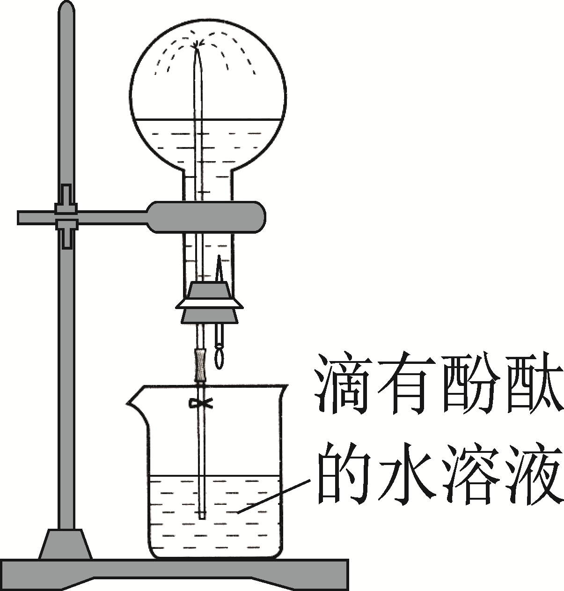
31．有关氨气“喷泉实验”（如图2）的现象或结论，描述正确的是
A．烧杯中水面上升
B．烧瓶内形成蓝色喷泉
C．氨气的密度大于空气
D．氨气极易溶于水
催化剂
△
32．对可逆反应2SO₂ + O₂ 2SO₃的描述错误的是
A．开始时正反应速率大于逆反应速率
图2
B．平衡时正、逆反应速率相等
C．平衡时正、逆反应速率都为零
D．平衡时SO₂的转化率小于100%
33．下列化合物中，既存在离子键又存在共价键的是
A．HCl B．NaOH C．MgCl₂ D．CaO

34．下列电离方程式书写正确的是
A．H₂SO₄ ＝ $H_{2}^{+}$ + ${\text{SO}}_{4}^{\text{2 -}}$ B．NaOH ＝ Na⁺ + $O^{\text{2 -}}$+ H⁺
C．Ba(OH)₂ ＝ Ba²⁺ + ${\text{OH}}^{\text{ 2 -}}$ D．CaCl₂ ＝ Ca²⁺ + 2Cl⁻
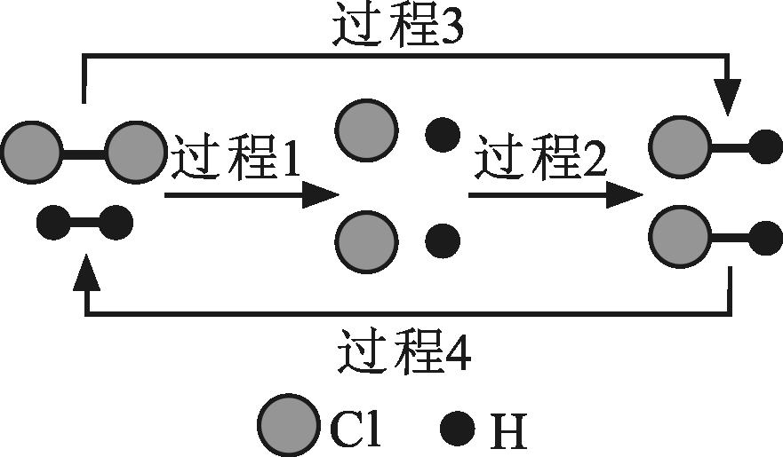
35．H₂能在Cl₂中燃烧生成HCl，HCl也能在一定条件下分解为H₂和Cl₂。图3为H₂、Cl₂和HCl三者相互转化的微观过程示意图，下列说法正确的是
A．过程1放热 B．过程2吸热
C．过程3放热 D．过程4放热
图3

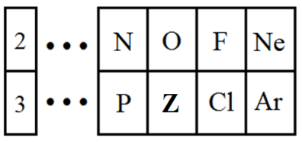
二、填空与简答（本大题共3小题，每空1分，共10分。温馨提示：请在答题卡上作答，在本试题上作答无效。）
36．图4是元素周期表的一部分，请回答下列问题。
（1）Z元素在元素周期表中位于第________族。
（2）Z的原子半径__________（填“大于”、“小于”或“等于”）Si的原子半径。
图4
（3）Cl元素的非金属性比Z元素的__________（填“强”或“弱”）。
（4）Z元素的气态氢化物的化学式为________________。
37．四氢硼锂（LiBH₄）是一种重要的化学试剂，低温下可与HCl气体发生如下反应：
-80℃
2 LiBH₄ + 2 HCl 2 LiCl + B₂H₆ + 2 H₂
该反应中，LiBH₄和B₂H₆中的氢元素均显－1价。请回答下列问题。
（1）LiBH₄中硼元素的化合价为________。
（2）该反应的还原剂为________；4 mol LiBH₄完全反应后共失去_____mol电子。
38．苯是一种化工原料和溶剂，在科研和生产中应用广泛。请回答下列问题。
（1）苯易挥发且有_____，所以苯在油漆中用作溶剂不符合绿色化学的基本原则。
（2）往盛有3 mL溴水的试管中加入2 mL苯，充分振荡、静置分层后，颜色较深的是________（填“上”或“下”）层。
（3）苯分子中6个碳原子连接成平面正六边形结构，6个碳原子间的共价键完全相同。由此推测，苯分子中任意相邻2个碳原子间平均共用的电子个数是_______。

三、实验与探究（化学方程式或离子方程式每空2分，其余每空1分，共10分。温馨提示：请在答题卡上作答，在本试题上作答无效。）
39．某化学兴趣小组发现实验室有多件表面呈灰绿色的金属制品，经了解其来源并查阅相关资料（如下表），初步确认为铜制品。
 | 紫铜 | 青铜 | 铜绿
主要成分 | 纯铜 | 铜锡合金 | Cu₂(OH)₂CO₃
性质与用途 | 紫红色，质软，导电性能良好；主要用作电线电缆。 | 多呈灰绿色，熔点低、硬度大、可塑性强；可铸造成各种器具。 | 不溶于水的灰绿色粉末，溶于酸，加热易分解；可作颜料、杀虫剂。
针对铜制品表面的灰绿色物质究竟是什么，同学们提出了多种猜想并展开实验探究。
【猜想假设】
（1）小吴同学认为可能是纯铜制品表面涂上了灰绿色的油漆；
小周同学认为可能是青铜（铜锡合金），因为常见的青铜是灰绿色的；
小黄同学认为是纯铜制品，只是表面长出了铜绿[ Cu₂(OH)₂CO₃ ]；
除上述猜想外，其他合理的猜想是____________________（只写一个）。
【实验验证】三位同学为了验证各自上述的猜想，进行了以下探究：
（2）小吴刮下部分灰绿色物质放入燃烧匙中进行灼烧，发现该物质不能燃烧，证明灰绿色物质不是油漆。其判断依据是________________________。
（3）小周刮下足量的灰绿色物质投入盐酸溶液中，观察到有气体产生，实验表明该气体不能燃烧。将表面刮净后的铜制品也投入盐酸中，并无气体产生。由此证明该铜制品不是青铜，理由是_____________________________。
（4）根据上述实验，小黄认为灰绿色物质可能是铜绿[ Cu₂(OH)₂CO₃ ]。于是按图5所示装置进行实验。
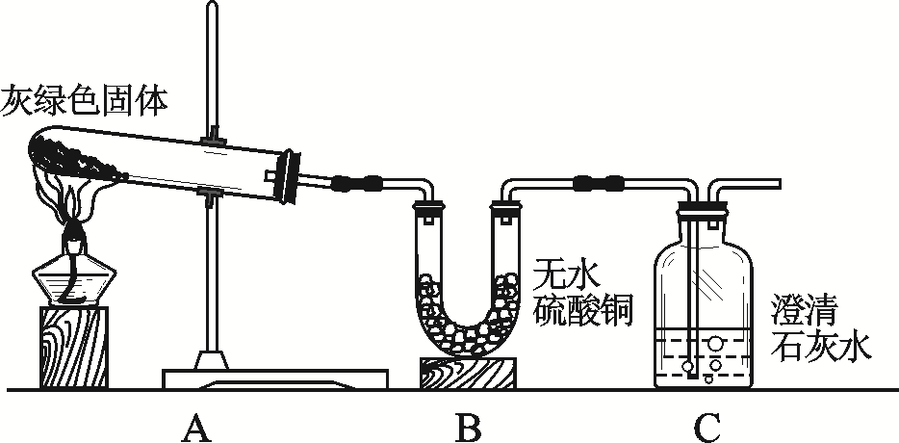

图5
A B C

实验证明小黄的猜测是正确的，因为在A中观察到灰绿色物质变黑，B中观察到了___________________的现象，C中观察到了___________________的现象。
B中所发生反应的化学方程式为：__________________________________。
如果将实验装置中的B和C进行调换，将无法得出灰绿色物质是铜绿的结论，原因是______________________________________________________________。
【实验拓展】
（5）小黄同学还从网上找到了利用氨水擦拭去除铜绿的方法，其原理是氨水与碱式碳酸铜反应生成铜氨络离子[$\text{Cu}({\text{NH}}_{3})_{4}^{2+}$]，其离子方程式可表示为：
_______________________________________________________________。

四、选考题（化学方程式或离子方程式每空2分，其余每空1分，共10分。请考生从第40、41两题中任选一题作答。注意必须在答题卡选答区域指定位置答题；两题都答则按第40题评分。温馨提示：请在答题卡上作答，在本试题上作答无效。）

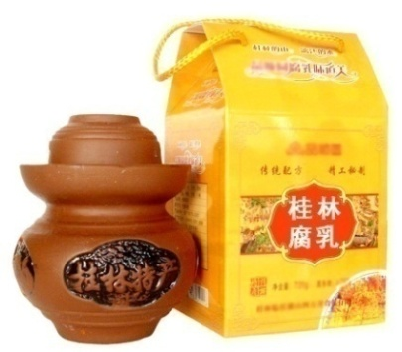
40．《化学与生活》
腐乳是桂林有名的特产之一，请参考图6中的有关信息回答下列问题。
（1）制作腐乳的主要原料是黄豆，黄豆富含人体所需的营养物质主要是_______。制作腐乳用到了加碘盐，即在食盐中加入_______（写出碘化合物的名称或化学式）。
图6
（2）腐乳在酿制过程中会产生多种氨基酸，故味道鲜美，这些氨基酸的通式为________。腐乳虽好但不能作为主食，原因在于腐乳所含的_______类营养素较少，而该类营养素是人类生命活动所需能量的主要来源物质。
（3）盛装腐乳的陶罐属于_______（填“无机”或“有机”）非金属材料制品，陶罐的主要成分为_______酸盐。
（4）外包装纸盒所用纸的主要成分是____________。包装盒提绳的主要成分是聚丙烯塑料，由丙烯合成聚丙烯的化学方程式为：_____________________________。
（5）聚丙烯等材料制成的塑料制品不应随意丢弃，以免造成俗称“_________污染”的环境问题。

41．《有机化学基础》
甘油是一种在医药、化妆品等方面应用广泛的保湿、保润剂，也是一种重要的工业原料，可用于合成环氧树脂、油脂、硝化甘油（三硝酸甘油酯）等。由烷烃A合成甘油及其衍生物的一种路线如图7所示，请回答下列问题。
已知：① 烷烃A的相对分子质量为44；B的核磁共振氢谱有两个峰。

图7
（1）A的分子式（或化学式）为_____________， F的官能团是______________。
（2）B C的反应类型属于________反应；
F G的反应类型属于_______（填“加聚”或“缩聚”）反应。
（3）B的同分异构体的结构简式为____________________，C与Cl₂反应除生成D外，另一无机产物为________________（写化学式）。
（4）由D E的化学方程式为：_____________________________________。
（5）硝化甘油既是一种炸药，也是一种心绞痛急救药，它可由F与硝酸制得。硝化甘油的结构简式为___________。
（6）1 mol M与足量的NaOH溶液完全反应，至少消耗NaOH__________mol。
2015年12月广西壮族自治区普通高中学业水平考试
化学 参考答案及评分标准
一、单项选择题（共35小题，每小题2分，共70分）
题号 | 1 | 2 | 3 | 4 | 5 | 6 | 7 | 8 | 9 | 10 | 11 | 12 | 13 | 14 | 15
答案 | A | B | D | B | C | A | B | D | C | A | D | D | A | C | C
题号 | 16 | 17 | 18 | 19 | 20 | 21 | 22 | 23 | 24 | 25 | 26 | 27 | 28 | 29 | 30
答案 | D | B | A | D | D | C | A | A | B | C | C | B | B | A | B
题号 | 31 | 32 | 33 | 34 | 35
答案 | D | C | B | D | C
二、填空与简答（共3小题，每空1 分，共10分）
36．（1）VIA （2）小于 （3）强 （4）H₂S
37．（1）+3 （2）LiBH₄（四氢硼锂） 4
38．（1）毒 （2）上 （3）3
三、实验与探究（化学方程式或离子方程式每空2分，其余每空1分，共10分）
39．（1）青铜表面长出了铜绿（铜制品表面附着其他灰绿色物质的合理答案也给分）
（2）油漆是有机物，可燃（油漆是可燃物）
（3）青铜中含有金属锡，能与盐酸反应生成氢气
（4）白色固体变蓝色 澄清石灰水变浑浊
CuSO₄ + 5H₂O = CuSO₄·5H₂O （2分） 无法确定分解产物中是否有水
（5）Cu₂(OH)₂CO₃ + 8NH₃·H₂O = 2$\text{Cu}({\text{NH}}_{3})_{4}^{2+}$+2OH⁻ + ${\text{CO}}_{3}^{\text{2-}}$ + 8H₂O （2分）
四、选考题（化学方程式或离子方程式每空2分，其余每空1分，共10分。请考生从第40、41两题中任选一题作答。注意必须在答题卡选答区域指定位置答题；两题都答则按第40题评分）

40．《化学与生活》
（1）蛋白质 KIO₃（碘酸钾） （2） 糖

（3）无机 硅
（4）纤维素 （2分）
（5）白色
41．《有机化学基础》
（1）C₃H₈ 羟基（-OH）
（2）消去 缩聚
（3）CH₃CH₂CH₂Br HCl
（2分）
（4）

（5）

（6）3

